Дежурство по школе 9 класса

Подготовили материал: Киселева Н. И., Колесникова С.Б.

Традиционное дежурство по школе – не самое запоминающееся мероприятие для школьников, отчет по которому содержит замечания о нарушениях дисциплины и прочую скучную информацию. Как сделать, чтобы оно было и полезным, и интересным делом? Свое последнее дежурство мы решили провести так: каждый день недели посвятили какому-то небольшому вопросу, волнующему практически каждого. Ученики нашего 9-го класса по своему желанию выбрали день недели и придумали интересное дело. Наше дежурство мы назвали «Неделя интересной жизни». Всю информацию размещали на стенде, на котором вывешивался план на следующий день и итоги прошедшего Вот, что у нас получилось.
Понедельник – не тяжелый день.
В интернате всегда проблема с зарядкой, особенно в понедельник так не хочется вставать. Таким мы приготовили шуточные советы.

Совет -1й: Зарядка для ленивых.
(Упражнения выполняются в кровати)
Надо проснуться, потянуться, подрыгать левой ногой, подрыгать правой ногой, повернуться на левый бок повернуться на правый бок. Зевнуть, улыбнуться воспитателю, который пришел на подъем. Столкнуть с кровати соседа. Помочь соседу проснуться(подушкой по голове).
Заключение: Облить соседа водой, если он не хочет вставать (только не меня!!!).
Совет 2-й:
Если не хочется делать зарядку можно присоединиться к Романовой Н. и сделать утреннюю пробежку по Солнечной Поляне.

Вторник – профилактика болезней « грязных рук»
Пришедших в столовую на обед встречали развешенные на стенах плакаты «Твое здоровье в твоих руках», «Чистые руки – это не больно!», а так же информация и очень впечатляющие фотографии и рисунки о болезнях, передающихся через грязные руки. Четыре девочки в белых халатах у входа в столовую тщательно проверяли чистоту рук и ставили смешные печати только на тщательно вымытые. Это служило пропуском в столовую.
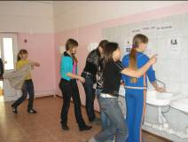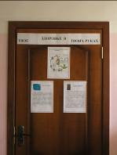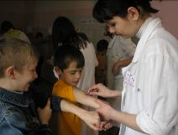

Среда – смекалистая.
В младшем и старшем звене на перемене вывешивались загадки и шуточные задания, на которые надо было правильно ответить как можно быстрее.

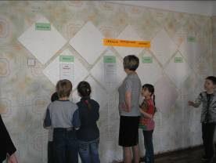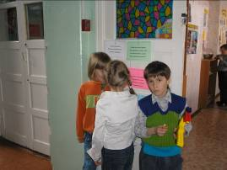
Четверг – день веселых игр.
На большой перемене в младшем и старшем звене проводились подвижные игры и эстафеты.
Пятница – день рекордов.
В течение всего дня двое девятиклассников выявляли самых-самых: у кого самый тяжелый портфель, самая длинная коса, самые голубые глаза, самая обаятельная улыбка и т.д.
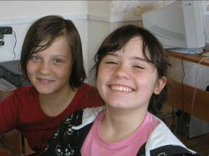

Суббота – день агитации.
В этот день каждый мог написать свои пожелания, выразить свое мнение о происходящем и разместить все это в листовках. Их размещали на стенах в коридорах, в игровых: «Курить не модно – модно не курить!», «Заработаем дискотеку своим трудом!», «Хотим пельменей!» и т.д. Были отмечены самые оригинальные.
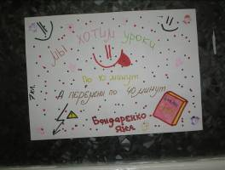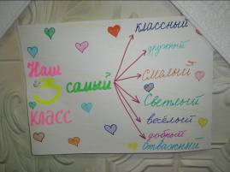

В понедельник на линейке были вручены грамоты самым активным участникам «Недели интересной жизни»

